Algoritmizace
Algoritmus - popis postupu vedoucí k vyřešení dané úlohy (problému, také posloupnost předem definovaných kroků)

Vlastnosti
- konečný − skončí po konečném počtu kroků, tj. je časově omezený
- rezultativní − vede vždy k cíli, tj. k výsledku (při stejných vstupních hodnotách vrátí stejný výsledek)
- determinovaný − v každém kroku je jednoznačně určen (znám) další krok
- hromadný (obecný) − řeší všechny úlohy daného typu, lišící se vstupními hodnotami (algoritmus musí dojít ke správným výsledkům pro všechny vstupní hodnoty z množiny hodnot definované zadáním úlohy)

Prostředky pro zápis algoritmu:

Jazykové
- slovní popis
- program (zápis v programovacím jazyku)
- zápis v pseudojazyku
- matematický zápis (vzorec, logické tabulky – viz příklad rozhodovací tabulky)

Grafické
- diagramy hierarchické struktury (též strukturní diagramy - pro zobrazení hrubé struktury řešení)
- vývojové diagramy (značky spojené spojnicemi, značky dány normou)
- strukturogramy (kompaktní schéma bez spojnic)
- kopenogramy (v podstatě barevné strukturogramy)

Funkce prostředků pro zápis algoritmu:
- řešitelská
- dokumentační
- komunikační

Příklad rozhodovací tabulky a význam použitých zkratek:
Název tabulky | Záhlaví pravidel
1  Seznam podmínek | 3  Kombinace podmínek
2  Seznam činností | 4  Kombinace činností
A, Y nebo 1 Podmínka platí (Ano, Yes, logická jednička)
N nebo 0 Podmínka neplatí (Ne, No, logická nula)
X Pro označení činnosti, která se má při zadané kombinaci podmínek vykonat
Půjčky | 1 | 2 | 3 | 4 | 5 | 6 | 7 | 8 | 9
Nový klient | A
Mladý klient |  | A | A | A | A
Dlouhodobý klient |  |  |  |  |  | A | A | A | A
Půjčka do 1 mil. Kč | A | A |  | A |  | A |  | A
Půjčka do 10 mil. Kč | A |  | A |  | A | A |  | A
Půjčka nad 10 mil. Kč | A |  | A |  | A |  | A |  | A
Dřívější půjčky splácel pravidelně |  | A | A |  |  | A | A
Dřívější půjčky se musely vymáhat |  |  |  | A | A |  |  | A | A
Půjčit bez podmínek |  | X |  |  |  | X
Půjčit s ručitelem | X |  | X | X |  |  | X | X
Nepůjčit |  |  |  |  | X |  |  |  | X

Příklad ukázky části vývojového diagramu a strukturo-gramu
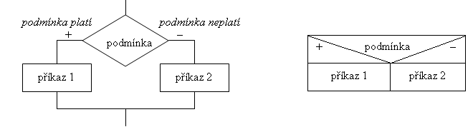

Příklad strukturního diagramu
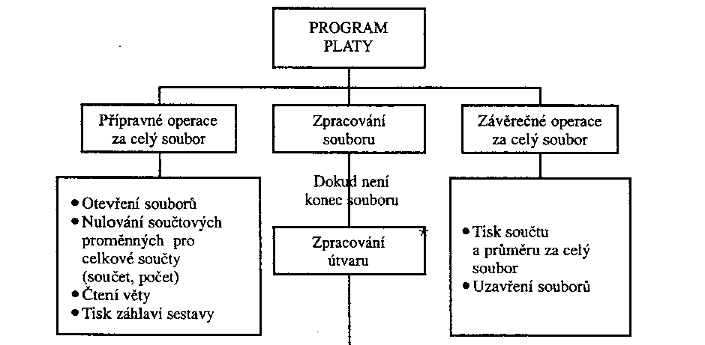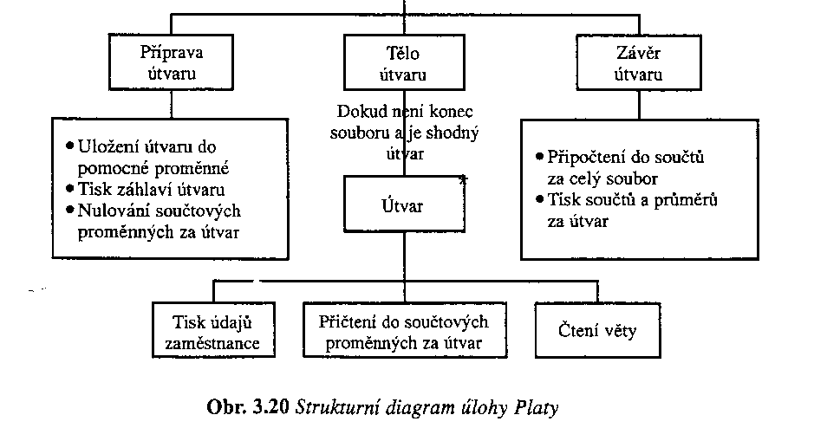

Fáze zpracování úlohy, životní cyklus softwarového projektu
- formulace zadání úlohy
definice problému, určení vstupních a výstupních dat)
- sestavení algoritmu řešení
(postupné rozdělování problému na menší – metoda programování shora dolů: určujeme úseky řešení, které se budou zpracovávat samostatně; návrh datových struktur; vytvoření a zápis algoritmu – graficky, pseformulace úlohy
- kódování
(= přepis algoritmu do programovacího jazyka)
- ladění a testování
(= ověření správnosti programu; součástí dokumentace projektu musí být testovací data)
- optimalizace
(= vylepšování programu – zrychlení výpočtu, zmenšení paměťových nároků apod.)
- Pozn. V některých pramenech se uvádí pořadí 1 – 2 – 5 – 3 – 4.

Životní cyklus informačního systému/softwarového projektu
- úvodní studie – specifikace problému, návrh komunikace s programem; vychází z informační strategie a hrubé definice podniku/ firmy/ organizace
cílem je zpracovat varianty možných řešení, posoudit a podrobně zdůvodnit realizaci projektu
- globální analýza a návrh – vytvoření logického modelu dat, záznam logického modelu pomocí grafických technik
cílem je vyjasnění a odsouhlasení celkové „architektury“ řešení
- detailní analýza a návrh – „programování ve velkém“ - dekompozice = rozklad na podproblémy, návrh metody řešení a podpůrných prostředků
cílem je vypracování dokumentů pro ověření správnosti navrhovaného řešení jak po stránce datové a procesní (jak budou v novém IS jednotlivé aktivity vykonávány), tak po stránce technologické (nároky na HW a základní SW), organizační, personální a kvalifikační
- implementace – „programování v malém“ – řešení komponent; návrh prezentace lokálních dat, návrh algoritmů, zápis řešení v programovacím jazyce
cílem je pořízení potřebného HW a SW, příp. personálních kapacit, a především naprogramování nového SW
- dokumentace – příručka pro užívání, dokumentace pro údržbu a modifikace
- testování – kontrola výsledného produktu oproti specifikaci a dokumentaci produktu
- zavádění, provoz a údržba produktu – oprava chyb u produktu a dokumentace, vývoj a údržba verzí, zajištění bezpečnosti dat apod.
Vhodné rozdělení jednotlivých fází: analýza 40%, návrh 40%, implementace 20%.

CASE nástroje – tvorba programového vybavení pomocí počítače
- grafické prostředky pro návrh informačního systému – pro různé fáze (analýza, návrh, atd.)
- umožňují vytvořit nejen grafický návrh, ale i vnitřní databázi o projektu, s podrobnostmi o datových objektech, o informačních procesech, o jejich vazbě, o návrhu obrazovek, výstupních sestav atd.; často dokážou vytvořit i dokumentaci např. v HTML
- CASE nástroje vycházejí z různých metodik
- CASE nástroje mají interaktivní grafické prostředí

Výhody CASE nástrojů:
- umožňují automaticky kontrolovat syntaktickou správnost návrhů IS (mají všechny datové procesy aspoň 1 datový vstup a výstup? Mají všechny datové toky jméno? Mají určen směr?)
- vyšší produktivita práce
- možnost tvorby prototypů
- zlepšení spolupráce s uživateli
- zjednodušení změn v návrhu IS

UML
- jednotný modelovací jazyk
- standard pro specifikaci a modelování systémů (tj. grafický jazyk pro specifikaci, vizualizaci, navrhování a dokumentování softwarových systémů, tedy standard pro grafické znázornění (nejen) práce programů, používaný programátory zvláště u velkých SW projektů)
- standardní způsob zápisu jak návrhů systému, tak konkrétních prvků
- při vývoji softwaru zjednodušuje komplexní proces návrhu, tvorby a popisu objektů výsledného programu
- podporuje objektově orient. přístup k analýze, návrhu a popisu programových systémů

Programovací jazyky

Syntax jazyka
- správný způsob zápisu (povolená kombinace symbolů jazyka)

Sémantika
- význam správného zápisu (význam správně zapsaných kombinací symbolů jazyka)

Kompilátor
- provádí překlad z daného vstupního jazyka do jazyka výstupního

Interpret
- software, který umožňuje spouštět počítačové programy ve skriptovacím programovacím jazyku

Pravidla strukturovaného programování
- Abstrakce
problém zprvu přiměřeně zjednodušíme, vypustíme nepodstatné souvislosti s tím, že budou řešeny později
- Princip postupu shora dolů opakovaně
v každém kroku problém rozložíme na několik podproblémů
      - Zásada používání 3 základních struktur:
- sekvence (posloupnost kroků, které se provádějí v přesně určeném pořadí)
- selekce (výběr ze dvou či více možností)
- iterace (opakované provádění posloupnosti příkazů)
- Proměnná nabývá hodnoty příkazem přiřazení
- Nepoužívat příkaz skoku GOTO − omezován, použití zcela výjimečně
- Výhody
  - vysoká čitelnost zápisu algoritmu
  - zmenšení rizika logických chyb
  - členění algoritmu do menších celků
- Nevýhody
  - zaměřují se na funkční stránku informačního systému.
  - data jsou buď skryta uvnitř podprogramů, nebo uložena mimo program v souborech

Pascal
- programovací jazyk určený hlavně k výuce programování (původně pouze k tomu)
- návrh programovacího jazyka pochází ze začátku 70. let 20. století (profesor Niklaus Wirth)
- jazyk měl sledovat tyto cíle: -vytvořit jazyk vhodný pro výuku programování, který by byl založen na omezeném počtu srozumitelných konstrukcí
- navrhnout strukturu jazyka tak, aby bylo snadné implementovat Pascal na většině tehdejších počítačů

Struktura programu v Pascalu

Hlavička
program JMENO_PROGRAMU; nepovinné
uses CRT; inicializace jednotek (knihoven)

2. Deklarační blok
label KAM; dekl. návěští pro příkaz skoku GOTO
const NAZEV = HODNOTA; deklarace konstant (např. const I = 5;)
type NAZEV = POPIS_TYPU; deklarace typů (type ZNAMKY = 1..5;)
var NAZEV: TYP; deklarace proměnných (var X: real;)
procedure deklarace podprogramů (procedur
function a funkcí)

3. Příkazová část
begin
příkaz; BEGIN a END jsou příkazové závorky,
příkaz před END se nemusí psát středník
end. (mají totiž stejný význam – oddělovat).
Každý příkaz v Pascalu je nutno ukončit středníkem.
V názvech používat jen písmena, číslice a znak _ (podtržítko). Název nesmí začínat číslicí.

Typy chyb při programování

Sémantické chyby
- významové chyby
- k jejich odstranění se používají kontrolní data
- neexistuje důkaz správnosti

Syntaktické chyby
- gramatické chyby
- většinou jsou nalezeny překladačem

Běhové chyby
- vznikají při běhu programu (např. dělení nulou)
- dochází většinou k zhroucení programu

Výjimky = chyby v OOP
V části kódu, kde očekáváme chybu, výjimku ošetříme. Program testuje danou část kódu. Jestliže tento kód nevyvolá běhovou chybu (např. dělení nulou), tak ho program provede. V opačném případě program přeskočí tento úsek kódu a pokračuje k části programu, která se má provést, když by nastala tato chyba (většinou je tam naprogramována hláška, že to nejde provést).

Obsah
1 Vlastnosti 1
2 Prostředky pro zápis algoritmu: 1
2.1 Jazykové 1
2.2 Grafické 1
2.3 Funkce prostředků pro zápis algoritmu: 1
2.4 Příklad rozhodovací tabulky a význam použitých zkratek: 2
2.5 Příklad ukázky části vývojového diagramu a strukturo-gramu 2
2.6 Příklad strukturního diagramu 3
3 Fáze zpracování úlohy, životní cyklus softwarového projektu 3
4 Životní cyklus informačního systému/softwarového projektu 3
5 CASE nástroje – tvorba programového vybavení pomocí počítače 4
5.1 Výhody CASE nástrojů: 4
6 UML 4
7 Programovací jazyky 5
7.1 Syntax jazyka 5
7.2 Sémantika 5
7.3 Kompilátor 5
7.4 Interpert 5
8 Pravidla strukturovaného programování 5
9 Pascal 5
10 Struktura programu v Pascalu 5
10.1 Hlavička 5
10.2 2. Deklarační blok 6
10.3 3. Příkazová část 6
11 Typy chyb při programování 6
11.1 Sémantické chyby 6
11.2 Syntaktické chyby 6
11.3 Běhové chyby 6
11.4 Výjimky 6
12 Obsah 7

